Санкт-Петербургский Государственный Университет

МИХАЙЛОВ Богдан Сергеевич

Выпускная квалификационная работа
ВЕЛОИНФРАСТРУКТУРА В ТЕРРИТОРИАЛЬНОЙ
ТРАНСПОРТНОЙ СИСТЕМЕ САНКТ-ПЕТЕРБУРГА:
состояние и перспективы развития

Основная образовательная программа бакалвриата
«География»
Профиль «Политическая география и геополитика»

Научный руководитель: к.г.н.
Ступин Юрий Александрович

Рецензент:

Санкт-Петербург
2018
Содержание
Введение 3
Глава 1. Теоретические основы исследования 6
1.1. Основные понятия и определения, использованные в работе 6
1.2. Теоретические основы исследования территориальных транспортных систем 7
1.3. Методология исследования и методы, использованные в работе 14
Глава 2. Предпосылки развития велосипедного транспорта 15
2.1. Транспортные проблемы крупных городов 15
2.2. Европейский опыт решения транспортных проблем в городах 20
Глава 3. Перспективы развития велосипедной инфраструктуры в территориальной транспортной системе Санкт-Петербурга 24
3.1. Территориальная транспортная система Санкт-Петербурга 24
3.2. Состояние велосипедной инфраструктуры в Санкт-Петербурге 27
3.3. Перспективы велосипедной инфраструктуры Санкт-Петербурга. 39
Заключение 51
Приложения 53
Список использованных источников 56

Введение
Объект географии транспорта – пространственные (территориальные) транспортные системы, которые состоят из транспортных сетей (сетей транспортных коммуникаций), транспортных узлов и пунктов, транспортных потоков [10]. Территориальные транспортные системы различаются своими масштабами (глобальные, макрорегиональные, в пределах отдельных стран и регионов, локальные, городские и т.п.), особенностями географического положения, степенью модальности (числом видов транспорта), конфигурациями, характером транспортной освоенности территории (сплошное, фрагментарное или очаговое, линейное, дисперсное) и т. д. [11]
Территориальная транспортная система Санкт-Петербурга объединяет субъекты и объекты транспортной инфраструктуры, а также подвижной состав транспортных средств, функционирующие на территории города федерального значения Санкт-Петербурга. Традиционно в ней выделяют подсистемы грузового и пассажирского транспорта, перемещение грузов и пассажиров в рамках которых осуществляются при помощи воздушного, морского, внутреннего водного, железнодорожного, автомобильного, городского и иных видов транспорта.
Однако развитие городских территориальных систем с увеличением населения и повышением его благосостояния, приводит к увеличению автомобилизации и, как следствие, к появлению транспортных проблем, для решения которых предполагается увеличение в городских территориальных транспортных системах роли городского транспорта в пассажирских перевозках.
В последнее время сначала в развитых зарубежных странах, а теперь и в России в качестве одного из видов городского транспорта стали рассматривать велосипедный транспорт, являющийся наиболее экономичным и экологичным способом перемещения (после пешей ходьбы), что очень важно для принятых в Европе и мире концепций устойчивого развития.
Это и определяет актуальность моей выпускной квалификационной работы.
Объектом исследования является велосипедная инфраструктура Санкт-Петербурга.
Предметом исследования является пространственная организация велосипедной инфраструктуры в Санкт-Петербурге.
Цель исследования: оценить нынешнее состояние и планы развития велосипедной системы в Санкт-Петербурге.
Исходя из цели работы сформулированы следующие задачи исследования:
– выявить предпосылки появления велосипедных систем в городах;
– рассмотреть транспортные проблемы городов и оценить европейский опыт их решения;
– рассмотреть нынешнее положение велосипедной инфраструктуры Санкт-Петербурга;
– оценить перспективы системы велосипедного транспорта Санкт-Петербурга
Работа состоит из трёх глав. Первая глава посвящена теоретическим основам транспортно-географических исследований. Во второй главе речь идет о создании первых национально-территориальных единиц и изменениях в этой системе, происходивших после принятия Конституций СССР и союзных республик.
Методы исследования: эмпирический, статистический, аналитический, сравнительно-географический, картографический.
Выпускная квалификационная работа состоит из введения, 3 глав, 8 подглав, заключения. В приложении представлены таблица, картосхемы, рисунки.

Глава 1. Теоретические основы исследования

1.1. Основные понятия и определения, использованные в работе

Велосипедная дорожка рассматривается в широком смысле, включая в качестве подвидов велосипедную дорожку, велопешеходную дорожку, полосу для велосипедистов, определяемые российскими ПДД.
Транспорт – перемещение людей, грузов (товаров), информации, энергии от места к месту, из одного региона (страны) в другой регион (страну) [9].
Транспортная система – разные виды транспорта, взаимодействующие друг с другом на одной территории [10]. При рассмотрении транспортной системы в границах определённой территории (района, региона, государства) говорят о территориальной транспортной системе.
Инфраструктура – это физические компоненты транспортной системы, которые занимают фиксированное положение в пространстве и создают транспортную сеть, включающую связи (сегменты автомобильных и железных дорог, трубопроводов и т. п.) и узлы (пересечения сегментов дорог, терминалы различного назначения и т. д.) [5].
Транспортная инфраструктура – часть инфраструктуры, включающая комплекс транспортных коммуникаций и устройств, обеспечивающих грузо- и пассажироперевозки на территориях систем расселения [2].
Обеспеченность велосипедной инфраструктурой – характеристика территории, показывающая степень распространённости велосипедной инфраструктуры, выражается в плотности велодорожек, плотности велопарковок, плотности станций городского общественного велосипедного проката.

1.2. Теоретические основы исследования территориальных транспортных систем

Транспорт – многогранное явление, при изучении которого наибольшее внимание может уделяться его различным аспектам в зависимости от решаемых задач и предмета исследования. Так, советские экономико-географы рассматривали социалистический транспорт в качестве одной из основных отраслей материального производства, осуществлявшей перевозки пассажиров и грузов [13]. Их зарубежные западные коллеги с подачи французских исследователей [24] относили географию транспорта вместе с географией торговли и кредита к géographie de la circulation – в русском переводе у различных авторов переведена как география обращения [3], или география коммуникаций [10]. Современные российские экономико-географы отошли от социалистического понимания транспорта и теперь солидарны со своими западными коллегами, определяя транспорт как «перемещение людей, грузов (товаров), информации, энергии от места к месту, из одного региона (страны) в другой регион (страну)» [8].
Транспорт является объектом изучения множества различных наук: технических дисциплин (исследующих устройство, конструкцию, методы конструирования и эксплуатации транспортных средств), экономических (рассматривающих транспорт как отрасль хозяйства, осуществляющих планирование и оптимизацию его развития, сравнивающих эффективность его различных видов, себестоимость перевозок), логистики (изучающих организацию перевозок и перераспределения грузов) и т. д.
Географы изучают транспорт как географическое явление, т. е. его пространственные особенности, взаимодействие с территорией, природой, населением и хозяйством [10].
Транспорт обеспечивает экономическое и социальное взаимодействие между странами, районами, городами, а также внутри городов, выполняя свою главную функцию – связывание всех элементов территориальной структуры хозяйства и расселения в единую систему путем перемещения по транспортным линиям людей, грузов, информации и энергии. При этом в краткосрочной перспективе транспорт удовлетворяет спрос на перевозки между странами и регионами; а в долгосрочной – приводит к изменению транспортной доступности районов и городов, воздействуя на социально-экономическое развитие территории и развитие сети поселений [10]. Помимо транспортного обслуживания территории и населения, к основным территориальным функциям транспорта относятся: преодоление пространства, транзит, связывание территорий (обеспечение между ними коммуникации), пространственное интегрирование. [8].
В отличие от остальных отраслей материального производства – промышленности (с преобладанием точечного типа размещения) и сельского хозяйства (с преобладанием ареального) – пространственной особенностью транспорта является линейный [3] (линейно-сетевой и узловой [8]) характер расположения в географическом пространстве транспортных объектов.
Прочие отличия географии транспорта как науки от географических дисциплин, изучающих другие отрасли материального производства, проистекают из важных особенностей транспорта: 1) особого характера продукции транспорта (перемещение людей и грузов); 2) одновременности процессов производства и потребления продукции транспорта и их неразрывности; 3) отсутствия сырья; 4) особенностей кругооборота капитала на транспорте; 5) особенностей ценообразования (тарифы и фрахты); 6) использования природной среды в качестве естественного пути сообщения (реки, моря, воздух) или основы для искусственных путей сообщения; 7) универсальности технологических связей транспорта с другими отраслями производства; 8) роли транспорта как материального носителя территориально-экономических связей и выразителя пространственного разделения труда [3].
В географии на основе используемых инфраструктуры, подвижного состава и природно-географической среды (воздух, вода, земля) [3, 14] выделяются следующие виды транспорта общего пользования [9]:
- воздушный (авиационный);
- внутренний водный (речной и озёрный);
- морской;
- гужевой;
- железнодорожный;
- автомобильный;
- трубопроводный;
- городской;
- специальный (фуникулёры, канатные, монорельсовые, зубчатые дороги и т. д.).
- доступность, связность и проницаемость территории) [9].
В зависимости от предмета исследования и с точки зрения внутренней структуры география транспорта делится на:
- теоретическую;
- отраслевую;
- региональную;
- социальную.
Теоретическая география транспорта занимается вопросами создания методологии, теоретическим анализом формирования и функционирования отдельных транспортно-географических объектов (транспортных сетей, сетей транспортных узлов и потоков), исследованиями транспортно-географических отношений.
Отраслевая география транспорта изучает закономерности размещения отдельных видов транспорта (железнодорожного, автомобильного, водного, воздушного, трубопроводного и др.).
Региональная география транспорта изучает пространственную организацию конкретных территориальных транспортных систем разного масштаба (отдельных макрорегионов, стран, их частей, регионов, районов, городских агломераций и городов).
В социальную географию транспорта входит анализ поведенческих и социальных аспектов перемещения людей в географическом пространстве [11].
В результате взаимодействия различных видов транспорта, расположенных на одной территории, образуются транспортные системы. Если развит один вид транспорта, доминирующий над остальными слабо развитыми – транспортная система является мономодальной (одновидовой), если развито несколько видов транспорта – полимодальной (многовидовой). Полимодальные транспортные системы в зависимости от степени развития входящих в неё видов транспорта могут быть полными (когда развиты все виды транспорта), неполными (когда развиты все виды транспорта, кроме одного), неполными усечёнными (когда не хватает двух и более видов транспорта). Полимодальная система в рамках целой страны, являющаяся результатом взаимодействия всех видов транспорта, связанных экономическими, техническими, технологическими и нормативно-правовыми взаимоотношениями называется единой транспортной системой [11, 16].
Основным объектом изучения географии транспорта является территориальная транспортная система – комплекс видов транспорта в ограниченном социально-экономическом пространстве, образующий целостную систему. Главным отличием территориальной транспортной системы от транспортной системы является наличие транспортно-географических отношений. Предмет изучения географов – именно эти отношения, а не другие аспекты транспортных систем (например, технология, экономика, менеджмент), т. е. не всё, что связано с транспортной системой, а только то, что образует ярко выраженные географические системы, имеющие свои специфические конфигурации, отражающие перемещение людей и грузов по земной поверхности [11].
Транспортные системы включают в себя линейную и узловую инфраструктуру (пути, транспортные линии, сеть этих линий; транспортные узлы и центры), транспортные средства (подвижной состав), транспортные потоки [9].
Эти элементы связаны друг с другом транспортно-географическими отношениями (пространственно-функциональными свойствами и связями). Основными транспортно-географическими отношениями являются:
– транспортное тяготение;
– транспортная близость или удаленность;
– транспортная доступность;
– транспортная связность;
– транспортная проходимость (проницаемость) территории;
– пространственная неравномерность (поляризация, концентрация и дисперсия) в распределении транспортных узлов, линий и потоков;
– транспортно-географическое положение;
– транспортное освоение территории.
Важнейшим видом транспортно-географических отношений является транспортная доступность, представляющая собой пространственный резерв маневрирования транспортными связями. Её следует рассматривать не как рядовое свойство территориальной транспортной системы, а как специфический территориальный ресурс, который является одним из важнейших условий развития экономики на данной территории. Проведение экономической оценки транспортной доступности, а также анализ ее влияния на эффективность хозяйства является одной из задач географов [2].
Доступность можно рассматривать как совокупность реальных и потенциальных возможностей данного места для социально-экономической деятельности [2], а также как источник высвобождения свободного времени, уменьшения трудности сообщения и увеличения производительности труда. Транспортная доступность подобно доходам, отражающим уровень жизни, характеризует условия жизни в том или ином месте. При увеличении средней скорости перемещения в r раз число центров тяготения уменьшается в r^{2/3} раз [2].
Важным видом территориальных ресурсов являются диспозиционные ресурсы, которые представляют собой особые условия в регионе, создаваемые взаимоположением объектов хозяйства и природы. Эти условия могут быть выгодными (благоприятными) и невыгодными, приводящими к дополнительным издержкам, как в экономике, так и в социальной сфере. К диспозиционным ресурсам относятся транспортно-географическое положение и его аналоги, в частности, интегральная транспортная доступность, в основе которой лежат разнообразные конфигурации транспортных сетей [11].
Интегральная транспортная доступность – это совокупность возможностей достижения любого точки территории, на величину которых (возможностей достижения) оказали влияние различные (в том числе топологические) условия их осуществления. Интегральность проявляется в том, что доступность выступает не как момент удобства связи до какой-то одной или нескольких точек, но показывает возможность маневрирования грузовыми и пассажирскими связями одновременно для всех точек. Иначе говоря, показатель интегральной транспортной доступности оценивает позиционно-техническую надёжность связей в регионе, являясь при этом характеристикой его транспортно-географического положения [2].
При географическом анализе региональных территориальных транспортных систем следует проводить оценку административных единиц (районов) по качеству их транспортно-инфраструктурного обслуживания, уровню сложности пространственной структуры и технического состояния транспортной сети. После этого выделяются зоны с лучшей (прицентровые территории) и худшей транспортной доступностью (периферийные территории). Географические контрасты между центром и периферией, характерные для любой территории, становятся одной из естественных причин возникновения территориального неравенства и, вследствие него, неравенства транспортных возможностей потребления минимума социально гарантированных благ (здравоохранения, образования, государственных услуг, рекреации и т. д.). Необходимым условием нормальной жизни человека является досягаемость мест деятельности, учреждений бытового и культурного-досугового обслуживания, зон отдыха из мест проживания людей.
Таким образом, от транспортной доступности во многом зависят материально-техническая база, объем выполняемых услуг, формы деятельности системы организаций, обслуживающих материальное потребление и быт населения. Поэтому оценка транспортной доступности является неотъемлемым элементом проектирования комплексных транспортных схем развития городов: рассчитывается доступность общегородского центра, главных центров приложения труда, селитебных и рекреационных зон (строятся карты с километрическими линиями и изохронами).

1.3. Методология исследования и методы, использованные в работе
В работе рассмотрены предпосылки формирования велосистемы в городе (путём освещения проблем традиционного транспорта города), в практической части исследован уровень развития велосипедной инфраструктуры Санкт-Петербурга, который рассматривается в разрезе 18 административных районов. Сделано это для того, чтобы показать присущие Санкт-Петербургу районные различия, которые были бы не видны при рассмотрении города в целом. Развитие велосипедной инфраструктуры на территории конкретного административного района оценивалось по следующим показателям: плотность велосипедных дорожек в районе, средняя длина построенных и строящихся велодорожек, плотность станций велопроката на 1 км², плотность велопарковок на 1 км² (плотность на 1 человека не рассчитывалась в связи с ничтожностью вычисляемых данных), количество городских перехватывающих велопарковок и мест на них в районе.
При выполнении работы нами использовались следующие методы: эмпирический метод, статистический метод, аналитический метод, сравнительно-географический метод, картографический метод.

Глава 2. Предпосылки развития велосипедного транспорта
Возврат к использованию велосипеда в качестве транспорта после автомобильной революции 1950-1960 гг., когда автомобиль, казалось, похоронил велосипед, был во многом неожиданным. Это сложно понять, ведь автомобиль удобнее и быстрее, кто вообще предпочтёт велосипед автомобилю? Автомобильный бум пересадил половину людей за руль автомобиля, а вторую сделал пассажирами первой. Даже на самые короткие расстояния люди передвигались на машине, что вкупе с взрывным ростом количества автомобилей породило транспортные проблемы. Тогда люди расширили проезжие части, вырубив деревья и сузив тротуары, но пробки стали только больше, а машин стало ещё больше, они потребовали множество парковочных мест, и люди заасфальтировали города, чтобы было, куда ставить машины. Однако в 1980-ые гг. в связи с нефтяным кризисом люди начали задумываться о стоимости владения личным автомобилем не только для его владельца, но и для всего общества. Стали задумываться об экологии, количестве потраченных ресурсов и об их экономии. Так для велосипеда (и общественного транспорта) наступил неожиданный ренессанс.

2.1. Транспортные проблемы крупных городов
Транспорт оказывает большое влияние на пространственное и экономическое развитие городов и регионов. Количество и качество транспортной инфраструктуры влияет на привлекательность городских районов. Тесная взаимосвязь между транспортом и торговлей определяет существование городов, поскольку есть выгода в сокращении расстояний при осуществлении экономической. Такие преимущества часто называют «агломерационным эффектом». Основная причина существования агломерационной экономики состоит в том, что транспортные расходы значительны, а близость уменьшает их. В мире множество конкурирующих друг с другом городских центров, и преимущество у тех, которые имеют более эффективные транспортные системы. Однако, проводя мероприятия по улучшению транспортной доступности, города становятся ещё притягательнее для людей, желающих воспользоваться выгодами агломерационного эффекта, таким образом, количество транспорта лишь увеличивается, а с ростом количества транспорта растут и проблемы города.
Все проблемы крупного города в транспортной области можно свести к нескольким главнейшим:
- загруженность улиц;
- загрязнение воздуха и шумовое загрязнение;
- зависимость от автомобиля;
- проблема безопасности;
- проблема упадка общественного транспорта [37].

2.1.1. Проблема загруженности.
Проблема загруженности (или, скорее, перегруженности) улиц индивидуальными транспортными средствами состоит в том, что при увеличении количества автомобилей в городе, они начинают себе требовать больше места: на обеспечение выезда, заезда, проезда, для стоянки у дома и для стоянки у работы, вообще автомобилям нужно очень много мета, гораздо больше, чем занимает сам автомобиль.
Также проблемой становятся жители ближайших пригородов, которые благодаря автомобилю теперь могут поехать в город, чем увеличить там пробки.
Улицы начинают проектировать для машин, расширяя улицы, насколько это возможно, вырубая зелёные насаждения, асфальтируя почти всё уличное пространство, площади (основная цель которых – быть общественными пространствами) превращаются в вечно стоящие в пробке развязки (яркий пример – «площадь» Восстания).
Проектирование улиц исходя из надобностей автомобиля требует разведения потоков автомобилей и людей, учитывая затраты, выбирается наиболее дешёвый вариант – строится подземный или надземный пешеходный переход, при помощи таких мер отсекая людей от улиц, делая единственными владельцами улиц автомобили. Улицы становятся улично-дорожной сетью, по виду более близкой к дорожной сети, чем к уличной.

2.1.2. Проблема загрязнения воздуха выхлопными газами и шумового загрязнения.
Как отмечено в Государственном докладе «О состоянии и об охране окружающей среды Российской Федерации в 2016 году» выбросы в атмосферный воздух от автотранспорта составили 14104,7 тыс. т загрязняющих веществ, а всего выбросов в атмосферный воздух было 31617,1 тыс. т. [29] Таким образом, транспорт даёт 44,6% выбросов загрязняющих веществ в атмосферный воздух в 2016 г. в России, при этом, конечно загрязнение в городах выше.
Автомобильный транспорт является одним из основных поставщиков в атмосферу оксидов азота и углерода, а также лёгких органических соединений, вызывающих болезни дыхательных путей. Несмотря на улучшение качества топлива, выбросы от автотранспорта с 2005 по 2016 гг. сократились лишь на 8,5%, что вызвано ростов автопарка за тот же период на 2/3 [29].
Шумовое загрязнение, по некоторым оценкам, является причиной загрязнения на 80 % территории городов. В районах жилой застройки уровень шума превышает 5-30 дБ. В районах шумового загрязнения проживает 34 миллиона россиян[17].

2.1.3. Проблема зависимости от автомобиля.
В обществе наличие личного автомобиля считается мерилом успеха, соответственно, мечтой каждого человека является приобретение и использование своего личного автомобиля. В результате, возрастает автомобилизация, а с ней появляются проблемы с дорожной инфраструктурой, пробками и загрязнённостью. Кроме того, человек, владеющий личным автомобилем, склонен ездить на нём даже на небольшие расстояния, которые можно было бы преодолеть пешком, что приводит к проблемам со здоровьем ввиду малой подвижности у водителей и к загрязнению воздуха выхлопными газами, что ощущает на себе уже всё общество.
Зависимость от автомобиля меняет даже предпочтения человека, он теперь неохотнее едет туда, где сложно парковаться, и, наоборот, с готовностью посещает те заведения, у которых есть удобные парковочные места. Передвижение таких людей по улицам превращается в поездку на автомобиле от двери до двери.
Такая зависимость, безусловно, пагубна для общества, но нельзя просто ухудшать жизнь владельцев автомобилей, не предлагая им взамен хорошо работающий общественный транспорт.

2.1.4. Проблема безопасности.
Эта проблема, пожалуй, наиболее остро стоит в России, где в год на дорогах гибнут около 20 тыс. чел. И хоть проделана большая работа, и число погибших в ДТП каждый год снижается (например, в 2013 г. их было 30 тыс.), но в российских реалиях человек не может себя чувствовать на улицах города в безопасности. Когда законы не работают, а откупиться можно взяткой, не удивительно, что водители нарушают правила, превышая скорость, садясь за руль в состоянии алкогольного опьянения, не пристёгивая ремень безопасности. И пока другие развитые страны стремятся к нулевой смертности, мы теряем по 20 тыс. чел. в год только погибшими. Конечно, страны, стремящиеся к нулевой смертности на дорогах (например, Швеция) невелики по численности населения, но, возможно, такая небольшая численность является наиболее подходящей для государственного управления.

2.1.5. Проблема упадка общественного транспорта.
Эта проблема является следствием устойчивой автомобилизации: люди, пересаживающиеся на личный транспорт, не могут одновременно ехать в транспорте общественном, откуда следует вывод, что с ростом автомобилизации, доля людей, пользующихся общественным транспортом неуклонно снижается. И создаётся впечатление, что он не нужен, особенно если общественный траснспорт стоит в пробках, создаваемых личными автомобилями – срываются расписания, люди вынуждены ждать общественный транспорт дольше положенного, понятно, почему они становятся недовольны им.
Наибольшей критики со стороны водителей подвергается трамвай, который, по мнению водителей, создаёт на дороге помехи автотранспорту, провоцирует пробки, а уложенные не по технологии рельсы угрожают автомобилю поломкой, кроме того, упоминаются тряска и шум, связанные, в первую очередь, с изношенностью инфраструктуры и подвижного состава. При этом новый качественный трамвай, следующий по выделенным линиям и потому не попадающий в пробки, не только приходит по расписанию, но и комфортен, экологичен, и обладает провозной способностью на несколько порядков большей, нежели личный автомобильный транспорт.
Снижается и количество пешеходов, тоже пересаживающихся на автомобили, и выходит так, что на улице, кроме автомобилей, никого и нет и никому улица, кроме автомобилистов, не нужна. Меняется и понимание проектирования улиц в том смысле, что во главу угла ставится личный автомобиль, в ущерб общественному транспорту и пешеходам.

2.2. Европейский опыт решения транспортных проблем в городах
Решение этих проблем является жизненно важным для каждого города, желающего быть конкурентоспособным на национальной и международной арене.
После начала бурной автомобилизации прошло некоторое время, прежде чем пришло понимание, что бесконечно расширяя проезжие части транспортные проблемы не решить. Тогда специалисты по транспортному планированию привлекли учёных к решению транспортных проблем. На дорогах разместили датчики, измеряющие интенсивность транспортных потоков, осуществлялся сбор данных, которые обрабатывались ЭВМ. Были выделены наиболее проблемные и наименее проблемные участки улично-дорожной сети, в соответствии с реальным положением дел на улицах были скорректированы дорожные знаки, дорожная разметка, настроены светофоры. Это было начало управления транспортными потоками: городские власти перешли от экстенсивного пути увеличения протяжённости и ширины дорог к увеличению использования имеющейся инфраструктуры.
После того, как транспортная ситуация улучшилась, специалисты стали использовать при управлении транспортными потоками так называемую Интеллектуальную транспортную систему – программу, которая, используя достижения современных технологий (беспроводную связь, вычислительные технологии), идентифицирует и отслеживает пути каждого автомобиля, собирая базу данных о периодических перемещениях в пределах города, таким образом прогнозируя транспортные проблемы и минимизируя их.
Однако бесконтрольный рост автомобилизации сводил на нет все усилия специалистов по транспортному планированию, т. к. проблема была в том, что существующая инфраструктура физически не могла пропустить через себя такое количество автомобильного транспорта. Многократно выросшие проблемы было не решить простым расширением инфраструктуры, более того, расширение инфраструктуры, ненадолго снимавшее проблему пробок, грозило увеличением загрязнения атмосферы в городах. Тогда власти городов приняли решение ограничить трафик – причём двумя способами. С одной стороны, проводилась кампания за здоровый образ жизни, популяризировались перемещения на велосипеде и пешие прогулки. Для этого города вновь облагородили, чтобы людям стало приятнее находиться на улице, озеленили улицы, перенаправили потоки в обход площадей. Была построена велосипедная инфраструктура, обеспечивающая удобный доступ на велосипеде к большинству точек в городе. Заработал удобный и комфортный общественный транспорт. Одновременно «кнутом» по отношению к владельцам автомобилей стали меры, направленные на замедление разрушения дорожной инфраструктуры и улучшение экологической обстановки в городах – были построены объездные дороги, в города был запрещён въезд транзитным фурам, а в самих городах был запрещён или очень сильно ограничен въезд в центр. Также, чтобы замедлить прирост количества машин, власти стали увеличивать стоимость владения автомобилем, путём повышения налогов, сборов и введения платной парковки. Как показывают исследования, при повышении налоговой нагрузки на автомобилиста не пересаживаются на общественный транспорт только те, чей заработок зависит от автомобиля.
Расчистив город от машин, городские власти снова стали проектировать улицы для людей, а не для машин, чем ещё повысили свою привлекательность.
Следующим шагом стало принятие «Плана устойчивого городского развития» (Sustainable Urban Mobility Plan), поддержанного в июне 2010 г. Советом Европейского Союза, эта концепция стала переворотом в транспортном планировании. Если в традиционном транспортном планировании исследователи сосредоточивались на транспортных потоках, то сейчас главным стал человек. Если раньше главной целью транспортного планирования считалось увеличение пропускной способности улично-дорожной сети и увеличение скорости перемещений, то в «Плане устойчивого городского развития» приоритет отдаётся доступности и качеству жизни, а также устойчивости развития, социальному равенству, здоровью людей и качеству окружающей среды. Также к особенностям «Плана устойчивого городского развития» относятся планирование с вовлечением всех заинтересованных сторон, прозрачность, постоянный мониторинг воздействия изменений и постоянное улучшение и обучение [37].
«План устойчивого городского развития» представляет собой переход от создания транспортной инфраструктуры в рамках административных границ к созданию качественной среды на улицах города на всём пути людей, при необходимости выходя за административные границы на прилегающие территории. Планируется развивать не отдельные виды транспорта, а обеспечить интермодальность (использование при поездке или перевозке нескольких видов транспорта с целью сокращения времени в пути).
В этом плане, в связи с его опорой на концепцию устойчивого развития и декларируемых необходимостью снижения выбросов и заботой об экологии, важная роль отводится экологичным видам транспорта – прежде всего городскому электрическому (трамвай, троллейбус) и велосипедному [37]. Конечно, велосипедный транспорт ни в одной концепции не занимает главенствующего положения, но является важным вспомогательным видом транспорта (особенно в интермодальных перевозках). В Концепции Велосипедной стратегии Европейского Союза предполагается, что за десятилетие между 2020 и 2030 гг. доля велосипеда в пассажирских перевозках возрастёт на 50% – до 12% от всех пассажирских перевозок [37]. Но это в целом по Евросоюзу, а если посмотреть на отдельные страны, то уже сейчас 39% поездок в Нидерландах совершаются на велосипеде [336].
Таким образом, лучшим видом транспорта для решения проблем загруженности, экологии и безопасности является велосипедный транспорт, а с развитием интермодальности велосипедный транспорт и городской общественный будут не конкурировать друг с другом, а взаимно дополнять друг друга, сообща содействуя устойчивому развитию европейских городов.

Глава 3. Перспективы развития велосипедной инфраструктуры в территориальной транспортной системе Санкт-Петербурга

3.1. Территориальная транспортная система Санкт-Петербурга
Территориальная транспортная система Санкт-Петербурга объединяет субъекты и объекты транспортной инфраструктуры, а также подвижной состав транспортных средств, функционирующие на территории города федерального значения Санкт-Петербурга.
С севера, востока и юга территориальная транспортная система Санкт-Петербурга сопряжена с непосредственно примыкающей к его границам такой же системой Ленинградской области. Отдельные элементы территориальной транспортной системы Санкт-Петербурга могут быть расположены в Ленинградской области, например, станция «Девяткино» Петербургского метрополитена или часть взлётно-посадочной полосы международного аэропорта «Пулково». Городская и областная системы связываются главным образом автомобильными и железными дорогами . Петербургская транспортная система связана с федеральной транспортной системой. На территории Санкт-Петербурга и Ленинградской области также расположены элементы федеральной системы (автодороги федерального значения, портовые комплексы и линии морского сообщения, железные дороги, аэропорты и воздушные линии).
Транспортный узел Санкт-Петербурга состоит из объектов Петербургской транспортной системы и транспортной системы Ленобласти, а также водных путей сообщения, находящихся в федеральном подчинении.
Протяжённость улично-дорожной сети Санкт-Петербурга – 3711 км, плотность сети меняется в зависимости от района города и типа застройки: в районах новой застройки плотность УДС составляет 2,6 км/км²; в центре города плотность УДС составляет 10 км/кв²; в районах малоэтажной застройки – до 14 км/км² [27].
Общественный транспорт в Санкт-Петербурге представлен наземным городским транспортом (трамваем, троллейбусом и автобусом), а также метрополитеном.
В городе располагаются инфраструктура железных дорог, аэропорта «Пулково», Санкт-Петербургского морского порта.
Для пассажирской подсистемы Петербургской территориальной транспортной системы характерны следующие показатели подвижности населения. На внутриагломерационных связях целевая подвижность населения Санкт-Петербурга составляет около 800 передвижений в год, из которых около 660 передвижений в год осуществляется с использованием транспортных средств. Объём перевозок на городском пассажирском транспорте за год составляет 1965 млн пасс., в т. ч. объём перевозок метрополитена – 789,6 млн. пассажиров. Доля видов транспорта в превозках такова: метрополитен – 43%, автобус (социальный и коммерческий) – 36%; наземный электрический транспорт – 18%; железнодорожные перевозки пригородных направлений, осуществляемые по территории Санкт- Петербурга – 3% [27].
Инфраструктуру пассажирскую подсистему территориальной транспортной системы Санкт-Петербурга составляют: 5 линий метрополитена (67 станций), 40 трамвайных маршрутов; 48 троллейбусных маршрутов; 399 социальных автобусных маршрутов; 285 коммерческих автобусных; 108 пригородных автобусных маршрутов регулярных перевозок по установленному Правительством Ленинградской области тарифу; пригородный железнодорожный транспорт, включающий 11 основных направлений [27].
Протяженность маршрутной сети наземного транспорта составляет около 12 тыс. км. Протяжённость петербургской трамвайной сети в двухпутном исчислении – 240 км, протяжённость петербургской троллейбусной сети в двухпутном исчислении – 325 км. Парк наземных транспортных средств насчитывает около 6 тыс. автобусов различной вместимости, 700 троллейбусов и порядка 750 трамвайных вагонов [27]. Объекты пригородного железнодорожного транспорта, расположенные в черте границ Санкт-Петербурга: 44 станции (в т. ч. 5 головных вокзалов), 46 остановочных пунктов.
Также на территории Санкт-Петербурга располагается 135 транспортно-пересадочных узлов федерального, регионального и городского значения.
Парк легкового транспорта в Санкт-Петербурге составляет 1,5 млн. автомобилей. Для управления пешеходными и потоками на территории Санкт-Петербурга установлено свыше 1,2 тыс. светофорных объектов и свыше 60,0 тыс. дорожных знаков. Площадь ежегодно обновляемой дорожной разметки в Санкт-Петербурге составляет более 500 тыс. м²( 50-62% от необходимого).
На территории Санкт-Петербурга к данному моменту сформирована интеллектуальная транспортная система, включающая компоненты автоматизированной системы управления дорожным движением Санкт-Петербурга, автоматизированной системы управления городским пассажирским транспортом Санкт-Петербурга и другие компоненты, не интегрированные в единую систему и имеющие ограниченный охват. Доля подключённых к АСУДД светофорных объектов составляет 20% от общего числа, доля подвижного состава наземных видов городского пассажирского транспорта, движение которых контролируется АСУГПТ, составляет менее 50% [27]. В городе отсутствует система автоматизированного планирования поездок для населения (Портал общественного транспорта Санкт-Петербурга по состоянию на 2018 г. всё ещё в тестовой эксплуатации), также отсутствует и система оперативного автоматизированного мониторинга состояния транспортного комплекса в целом.

3.2. Состояние велосипедной инфраструктуры в Санкт-Петербурге
На начало 2018 г. всего в Санкт-Петербурге было 78,6 километров велодорожек, 44 станции велопроката со 164 велосипедами в прокате, 478 велопарковок и 19 городских перехватывающих парковок с 327 местами для велосипедов. Показатели, прямо скажем, не внушающие оптимизма, особенно по велопрокату: один велосипед на 35 тыс. чел и одна станция велопроката на 30 км² территории города (понятно, что не везде люди живут настолько плотно, как в Адмиралтейском, Василеостровском, Фрунзенском или Центральном районах, но статистика от этого не улучшается). На наш взгляд лучше всего состояние велосипедной инфраструктуры отражают следующие показатели: 1) плотность велодорожек, рассчитанная как отношение длины велодорожек в районе к площади района; 2) плотность велопарковок на единицу площади; 3) количество станций велопроката в районе; 4) средняя длина построенных и строящихся велодорожек.

3.2.1. Плотность велодорожек.
Плотность велодорожек, как и любая плотность дорог, отражает степень развитости сети (в данном случае сети велодорожек) и если плотность улично-дорожной сети (иначе говоря, дорог для передвижения автомобилей) в Санкт-Петербурге составляет 2,3 км/км², то плотность велосипедных дорожек составляет 0,055 км/км², т.е. в 40 раз меньше, получается у обычного жителя шанс воспользоваться велосипедом в 40 ниже. Причём, даже не считая районы Санкт-Петербурга, в которых до сих пор нет ни одной велодорожки, а таких районов в Санкт-Петербурге в начале 2018 г. было 9: Адмиралтейский, Василеостровский, Кировский, Красногвардейский, Красносельский, Кронштадтский, Московский, Невский, Петродворцовый, – то плотность велодорожек вырастет лишь до 0,083 и будет в 28 раз меньше плотности автомобильных дорог. Интересно, что велодорожек пока ещё совсем нет не только в удалённых низкоплотных районах (Петродворцовом, Кронштадтском), но и в самых что ни на есть центральных, высокоплотных (2 и 3 место по плотности населения) – Адмиралтейском и Василеостровском районах. Но даже на фоне мизерного среднего значения плотности велодорожек в целом по Санкт-Петербургу, есть отличающиеся со знаком «минус», в том смысле, что плотность велодорожек в этих районах меньше даже такой малой величины – это, в первую очередь, крупные по площади периферийные районы с небольшим населением, очевидно, не создающим массового запроса на велодорожки (это пограничные с Ленобластью Курортный с 0,01 км/км² и Пушкинский с 0,02 км/км² районы), но, что более удивительно, в числе аутсайдеров оказался и высокоплотный (4 место по плотности населения) Фрунзенский район с всего лишь 960 м велодорожки вдоль Парка Интернационалистов и 0,03 км/км² плотности велосипедных дорожек, хотя, казалось бы, высокая плотность населения должна создавать запрос на инфраструктуру, в т. ч. и велосипедную, однако во Фрунзенском районе, видимо, сейчас пока другие запросы, возможно, им бы сделать нормально традиционные виды транспорта.
Лидером же по плотности велосипедных дорожек с более чем двукратным отрывом стал Петроградский район, в котором на 19,5 км² площади приходится ровно столько же километров велодорожек. По нему проложен каждый четвёртый километр петербургских велодорожек.
Также вторым лидером по абсолютной протяжённости велосипедных дорожек является Калининский район (18,6 км), но из-за своей вдвое большей площади двукратно же отстаёт от Петроградского района в плотности велодорожек (0,46 км/км² против 1,00 км/км²).
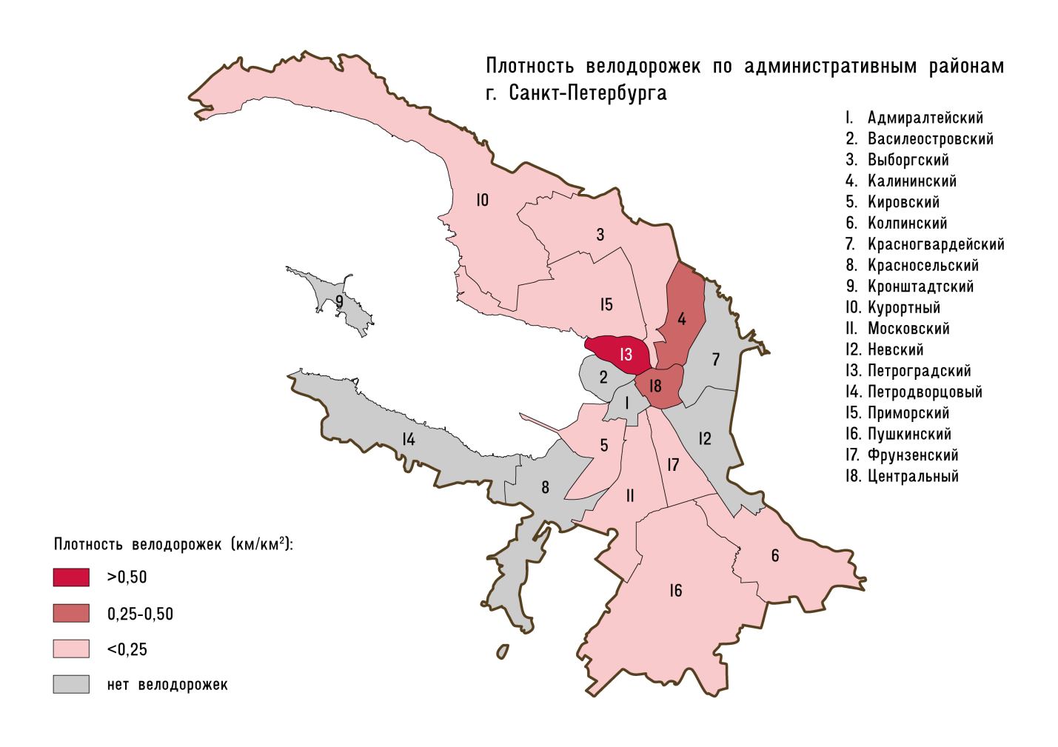
Рис. 1. Картосхема плотности велодорожек.

3.2.2. Плотность велопарковок.
Для того чтобы люди пользовались велосипедом (а велосипеды у жителей Санкт-Петербурга есть, по сведениям газеты «Деловой Петербург» петербуржцы владели 2 миллионами велосипедов [29]) не только в качестве развлечения, но и для перемещения на небольшие расстояния необходимо не только наличие путей перемещения, которых пока нет, но и наличие велосипедных парковок в пешей доступности от дома, работы и т. д., на крупных пересадочных узлах. Причём наличие не таких велопарковок, которые в 2013 г. устанавливались Смольным [26], а удобных вместительных велопарковок, желательно с защитой от осадков.
На начало 2018 г. на всей территории Санкт-Петерурга было 478 велопарковок [28], большинство из которых имело небольшие размеры – это велопарковки рядом с магазинами, кафе и т. д.
Кроме того, в городе функционируют городские перехватывающие велопарковки вблизи пересадочных узлов [31], которые являются примером хороших велопарковок – высокие, вместительные, с защитой от дождя, всего таких перехватывающих парковок в городе 19 с 327 местами для велосипедов. Было бы неплохо устанавливать такие велопарковки не только на пересадочных узлах, но и просто во дворах, тогда, возможно, жителям не пришлось бы таскать велосипеды туда-сюда в квартиры, они бы не оставляли их в подъездах и коридорах. Количество велопоездок возрастает, когда велосипед уже на улице, и чтобы поехать куда-либо нужно его лишь отстегнуть.
Наибольшее количество велопарковок (100) расположено в Центральном районе, что вместе с небольшой площадью района делает его недосягаемым лидером по плотности велосипедных парковок в Санкт-Петербурге – 5,63 велопарк. на 1 км², почти как в Европе. Но это и понятно, большинство велопоездок сейчас совершается с рекреационной целью, а главным местом отдыха в Санкт-Петербурге является центр, так что не удивительно, что каждая пятая парковка установлена в районе, занимающем второе с конца по площади место в Санкт-Петербурге: так как и у людей есть потребность в велопарковках в этом районе, и бизнес охотно идёт на установку таких велопарковок, дабы привлечь потенциального клиента.
Интересно, что второе и третье места по плотности велопарковок занимают Адмиралтейский (3,33 велопарк. на 1 км²) и Василеостровский (2,46 велопарк. на 1 км²) районы, в которых велодорожек пока нет, они только строятся (впрочем, Центральный район со своими двумя велополосами на набережной реки Фонтанки, открытыми в 2017 г. тоже недалеко ушёл). По абсолютным значениям эти два района ненамного обогнал Приморский район (50 велопарк. против 46 в Адмиралтейском районе и 41 в Василеостровском), но из-за на порядок большей площади плотность размещения велосипедных парковок в Приморском районе, соответственно, в разы ниже – с 0,45 велопарк. на 1 км² он располагается в середине списка. Средняя плотность велопарковок в целом по городу ещё ниже – 0,33 велопарк. на 1 км² – вносят свой вклад крупные по площади периферийные районы города, не обеспеченные велосипедной инфраструктурой (Пушкинский, Курортный, Колпинский). Единственный район, в котором нет велопарковок – Кронштадтский, видимо, люди приковывают там свои велосипеды по старинке – к заборам, благо с заборами у нас в стране полный порядок.
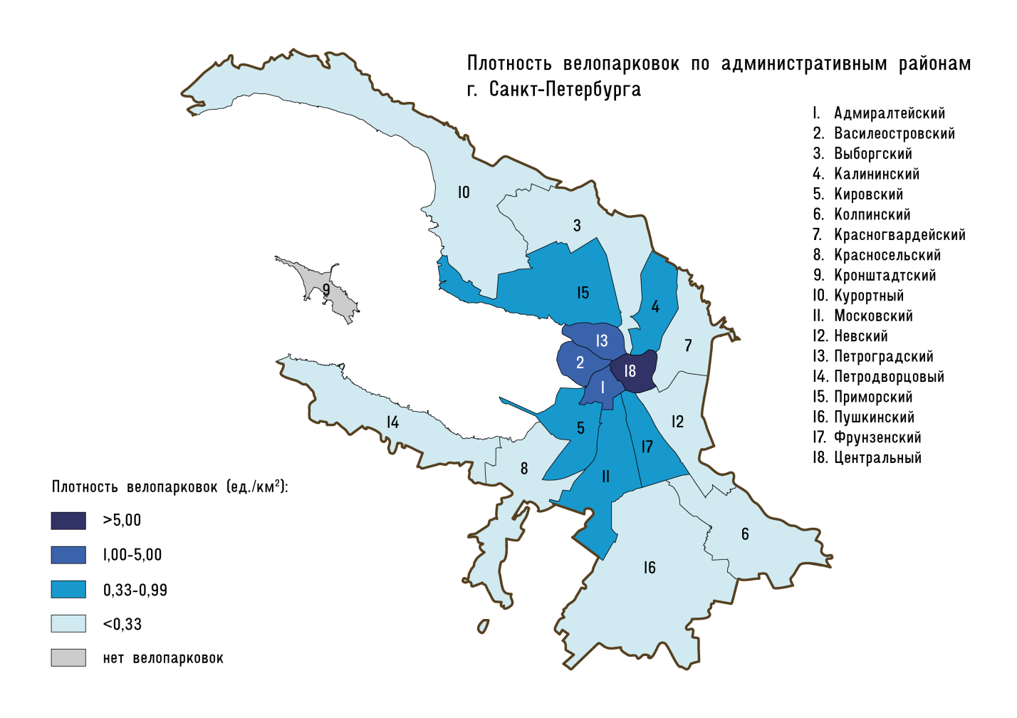
Рис. 2. Картосхема плотности велопарковок.
Во всех районах велопарковки (если они, конечно, есть) тяготеют к основным магистралям, проходящим в районе, ведь чтобы велосипед где-то поставить, на нём сначала надо куда-то доехать.
Иная картина предстаёт перед нами, если взглянуть на размещение городских перехватывающих парковок, т. к. они перехватывающие, то уже по самой их функции понятно, что размещаться они будут там, где можно перехватить людей, которые едут с периферии в центр, это и определяет положение этих парковок в основном в расположенных между центром и периферией районах: наибольшее количество городских перехватывающих велопарковок расположено в Московском районе, у метро Звёздная (3), далее с двумя перехватывающими парковками на своей территории идут сразу 7 районов, в одном из которых (Кировском) размещено наибольшее количество веломест на парковках: по утверждению Комитета по развитию транспортной инфраструктуры [31] в Кировском районе 2 перехватывающих велопарковки с общим количесвтом мест, равным 111 – одна стандартная на 11 мест, а вторая на 100. Таким образом, каждая третье место на городской перехватывающей велопарковке расположено у метро Кировский завод.

3.2.3. Обеспеченность районов станциями городского общественного велопроката.
Городской общественный велопрокат действует с 2014 г., наивысшей точкой его развития был 2016 г. (ведомости), когда количество станций было 90, а количество велосипедов – 630. Начиная с 2017 г. происходит разрушение сети велопроката. На сегодняшний день городской общественный велопрокат насчитывает 44 станции по городу и 164 велосипеда, что очень мало для пятимиллионного города. Учитывая такое малое количество станций и велосипедов, которые к тому же постоянно отсутствуют в центре, можно с уверенностью утверждать, что необходимо менять и подрядчика, и систему выплат. Ситуация, когда город при помощи субсидий возмещает убытки (и ни копейкой больше) компании в конце отчётного периода, анекдотичная в своей глупости. Кто будет работать, если всё, что ты получишь – это возмещение убытков? И при этом город отказывает в брендировании велосипедов и станций, а ведь это путь, которым зарабатывают велопрокаты во всём мире. И что будет с велопрокатом, если на рынок всё-таки «зайдёт» Mobike, который уже должен был начать работу, но взял время на раздумья?
В итоге из 44 станций 19 приходится на второй самый маленький по площади район – Центральный. Центральный район, имея на своей территории почти каждую вторую в городе станцию велопроката, единолично лидирует по плотности велостанций на единицу площади – 1,07 станции/км², более чем в два раза опережая по плотности (и в три по количеству станций) разместившиеся на втором и третьем месте Адмиралтейский и Василеостровский районы с 0,43 станции/км² (при 6 станциях) и 0,42 станции/км² (при 7 станциях) соответственно. Также необходимо упомянуть, что в 10 из 18 районах станции городского общественного велопроката вообще отсутствуют, а именно в Выборгском, Кировском, Колпинском, Красносельском, Кронштадтском, Курортном, Московском, Невском, Петродворцовом и Пушкинском районах. Ещё в трёх районах присутствует по одной станции – в Калининском, Красногвардейском и Фрунзенском, однако станции там размещены фактически на границе районов с центральными – у станций метро Площадь Ленина, Новочеркасская и Обводный канал соответственно, что делает эти станции также обслуживающими центральный ареал.
Соответственно, географические особенности размещения станций городского общественного велосипедного проката таковы, что все они сконцентрированы в центре при полном отсутствии инфраструктуры станций городского велопроката на периферии.
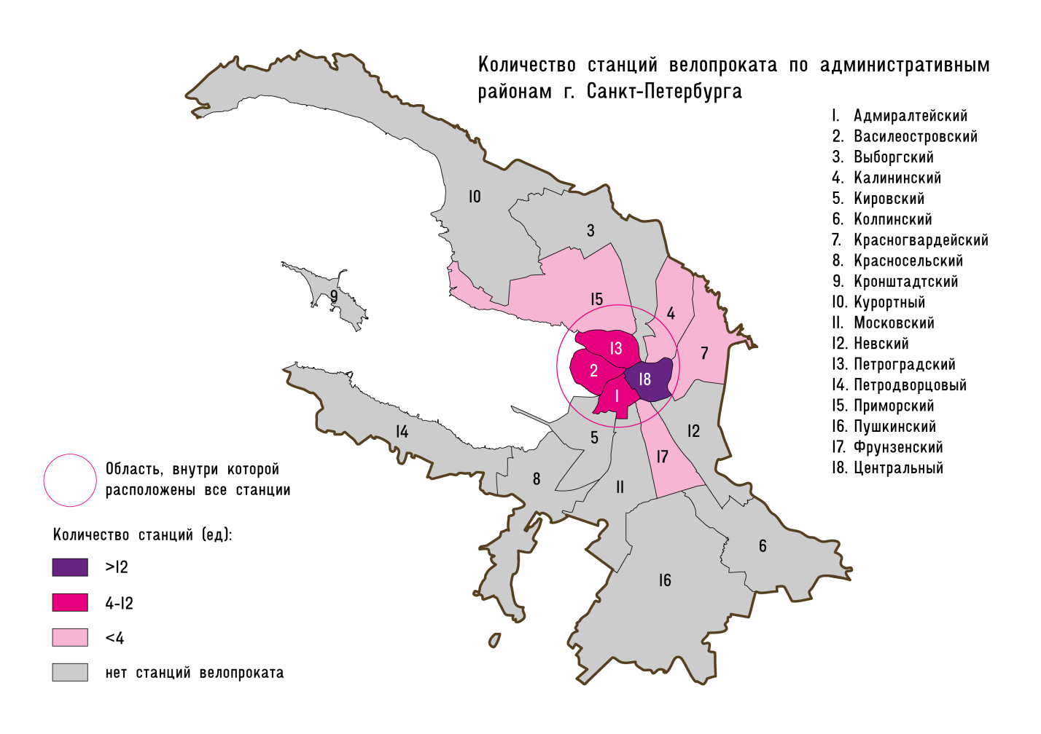
Рис. 3. Картосхема количества станций велопроката.

3.2.4. Средняя длина велодорожки.
Особенно интересным, на наш взгляд, является вопрос средней длины построенных и строящихся велосипедных дорожек, который уже сам по себе даёт представление о происходящих в районе процессах.
Проанализируем данные: наибольшая средняя длина велодорожки наблюдается в Колпинском (5,95 км), Пушкинском (5,90 км), они лидируют с большим отрывом. Следом идут Приморский (2,80 км) и Курортный (2,70 км) районы. Что объединяет эти районы? Они периферийные. Что объединяет велодорожки, проложенные в этих районах? Они никому не нужны. Три из четырёх районов (Колпинский, Пушкинский, Курортный) располагаются за КАД, а четвёртый у КАД. Так же и с расположенными в них велодорожками – три из них за КАД (на Софийской улице, на Витебском проспекте, к шалашу Ленина), одна у КАД (на Парашютной улице). 20,5 км велодорожек из 78,6 км построенных в Санкт-Петербурге расположены за КАД, каждая четвёртая. Притом, что во всём мире велодорожки стараются проложить в границах плотной застройки, чтобы по ним было кому ездить.
Совершенно другая картина для районов, в которых наблюдается наименьшая средняя длина велодоржки: Петроградский – 0,98 км, Выборгский – 1,43 км, Калининский – 1,86 км. (Фрунзенский район с его единственно велодорожкой вдоль парка Интернационалистов длиной 960 м не в счёт.) Это районы постройки коротких велодорожек, постепенно объединяемых в одну сеть. В этих районах, может, велодорожки тоже не в самых удобных местах строят, пока ещё боясь побеспокоить автомобилистов, но всё же строят, пусть отрывочно, пусть местами, но строят какую-никакую связную сеть велосипедных дорожек. Да, по-прежнему нужно спешиваться, слезать с велосипеда на особо сложных перекрёстках, но не всё сразу, главное, что виден прогресс. Пусть пока ещё сеть велосипедных дорожек Петроградского района с точки зрения теории графов – это лес из четырёх не связанных друг с другом деревьев, но с постройкой велодорожек, запланированных на 2018 г., сеть велодорожек Петроградского района будет наиболее близка к тому, чтобы стать связным графом (из сетей районов, в которых больше одной велодорожки), а также наиболее близка к появлению цикла.
Возможно, однажды наступит тот день, когда можно будет проехать по велодорожкам от пр. Луначарского до парка 300-летия Санкт-Петербурга, даже и не одним путём.
Таким образом, наиболее развитая сеть велодорожек в районах с наименьшей средней длиной велодорожки – Петроградском, Выборгском, Калининском, в которых проложено 43,8 км из 78,6 км общей длины велодорожек Санкт-Петербурга (55,7%), а в длине велодорожек, расположенных внутри КАД (58,1 км), эта доля ещё выше – 75,4%.
3.2.5. Интегральный показатель уровня развития велосипедной инфраструктуры в районе.
Интегральный показатель рассчитывался на основе трёх показателей: а) обеспеченности района велодорожками, б) обеспеченности района велопарковками, в) обеспеченности района станциями велопроката.
а) Показатель обеспеченности района велодорожками рассчитан на основе плотности велодорожек в районе. Все районы в зависимости от плотности велодорожек были разделены на 4 группы: 1) с высоким уровнем развития инфраструктуры, 2) со средним уровнем развития инфраструктуры, 3) с низким уровнем развития инфраструктуры, 4) без инфраструктуры. Соответственно, в группу с высоким уровнем развития инфраструктуры попали районы с плотностью велодорожек более 0,5 км/км², в группу со средним уровнем развития инфраструктуры – районы с плотностью велодорожек от 0,25 до 0,5 км/км², в группу с низким уровнем развития инфраструктуры – районы с плотностью велодорожек менее 0,25 км/км², в группу без инфраструктуры – районы без велодорожек.
Далее каждому району был выставлен балл в зависимости от принадлежности к группе: за принадлежность к группе без инфраструктуры – 0 баллов, за принадлежность к группе с низким уровнем развития инфраструктуры – 1 балл, за принадлежность к группе со средним уровнем развития инфраструктуры – 2 балла, за принадлежность к группе с высоким уровнем развития инфраструктуры – 3 балла.
б) Показатель обеспеченности района велопарковками рассчитан на основе плотности велопарковок в районе. Все районы в зависимости от плотности велопарковок были разделены на 5 групп: 1) с очень высоким уровнем развития инфраструктуры; 2) с высоким уровнем развития инфраструктуры, 3) со средним уровнем развития инфраструктуры, 4) с низким уровнем развития инфраструктуры, 5) без инфраструктуры. Соответственно, в группу с очень высоким уровнем развития инфраструктуры попали районы с плотностью велопарковок более 5,00 ед./км², в группу уровнем развития инфраструктуры – районы с плотностью велопарковок от 1,00 до 5,00 ед./км², в группу со средним уровнем развития инфраструктуры – районы с плотностью велопарковок от 0,33 до 0,99 ед./км², в группу с низким уровнем развития инфраструктуры – районы с плотностью велопарковок менее 0,33 ед./км², в группу без инфраструктуры – районы без велопарковок.
Далее каждому району был выставлен балл в зависимости от принадлежности к группе. Так как по обеспеченности велопарковками районы были разделены на 5 групп, а не на 4, то для того, чтобы вес всех трёх показателей был одинаков, для показателя обеспеченности велопарковками был изменён шаг баллов, вместо 1 был применён шаг 0,75: за принадлежность к группе без инфраструктуры начислялось 0 баллов, за принадлежность к группе с низким уровнем развития инфраструктуры – 0,75 балла, за принадлежность к группе со средним уровнем развития инфраструктуры – 1,5 балла, за принадлежность к группе с высоким уровнем развития инфраструктуры – 2,25 балла, за принадлежность к группе с очень высоким уровнем развития инфраструктуры – 3 балла.
в) Показатель обеспеченности района станциями велопроката рассчитан на основе количества станций велопроката в районе. Все районы в зависимости от количества станций велопроката были разделены на 4 группы: 1) с высоким уровнем развития инфраструктуры, 2) со средним уровнем развития инфраструктуры, 3) с низким уровнем развития инфраструктуры, 4) без инфраструктуры. Соответственно, в группу с высоким уровнем развития инфраструктуры попали районы с количеством станций велопроката более 12, в группу со средним уровнем развития инфраструктуры – с районы с количеством станций велопроката от 4 до 12, в группу с низким уровнем развития инфраструктуры – районы с количеством станций велопроката менее 4, в группу без инфраструктуры – районы без станций велопроката.
Далее каждому району был выставлен балл в зависимости от принадлежности к группе: за принадлежность к группе без инфраструктуры – 0 баллов, за принадлежность к группе с низким уровнем развития инфраструктуры – 1 балл, за принадлежность к группе со средним уровнем развития инфраструктуры – 2 балла, за принадлежность к группе с высоким уровнем развития инфраструктуры – 3 балла.
Далее рассчитывался интегральный показатель развития велосипедной инфраструктуры в районе: баллы суммировались и делились на 3. На основании полученных результатов районы были выделены следующие группы районов:
а) с высоким уровнем развития велосипедной инфраструктуры (интегральный показатель больше 2);
б) со средним уровнем развития велосипедной инфраструктуры (интегральный показатель от 0,75 до 2);
в) с низким уровнем развития велосипедной инфраструктуры (интегральный показатель от 0,5 до 0,74);
г) с очень низким уровнем развития велосипедной инфраструктуры (интегральный показатель менее 0,5);
д) велосипедная инфраструктура отсутствует (интегральный показатель 0).
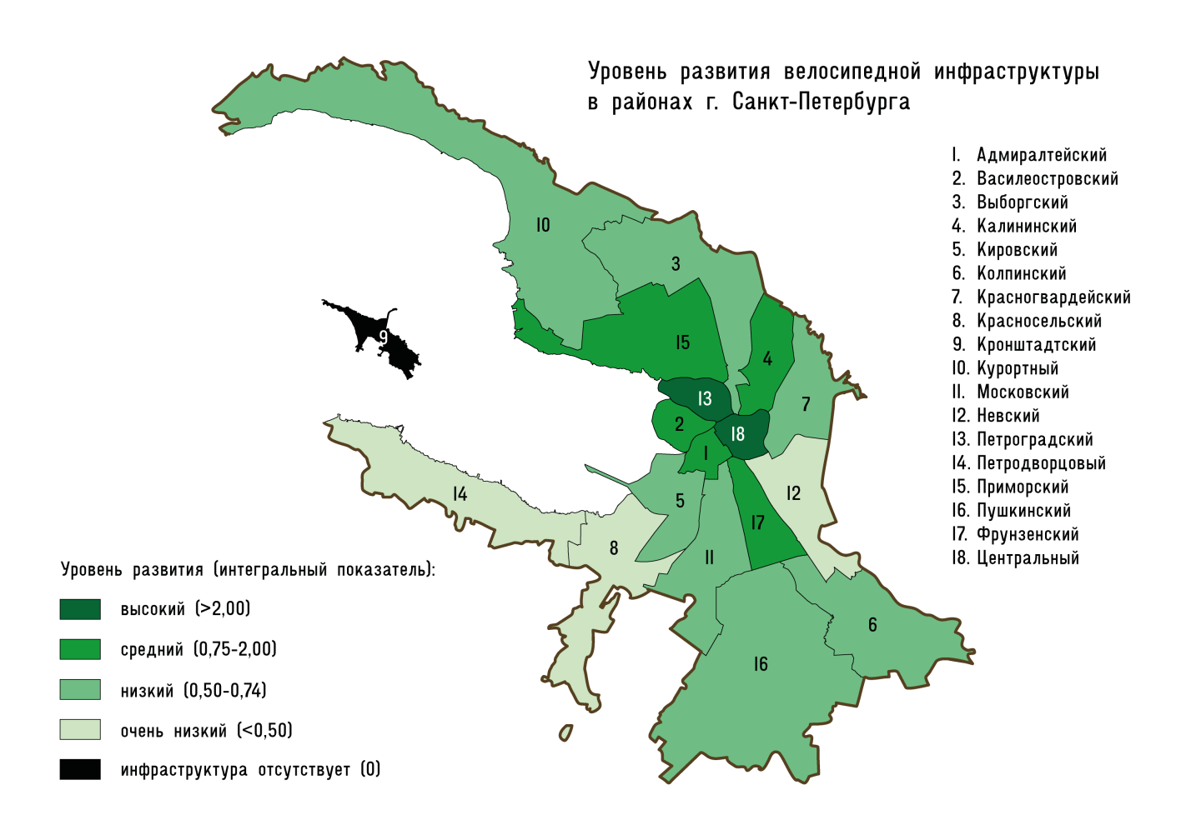
Рис. 4. Картосхема уровня развития велосипедной инфраструктуры.

3.3. Перспективы велосипедной инфраструктуры Санкт-Петербурга.
В соответствии с планом на 2018 г. [35] Комитет по развитию транспортной инфраструктуры построит в 2018 г. в 7 районах 43,6 км велодорожек в дополнение к имеющимся 78,6 км.
Адмиралтейский район.
Длина велодорожек на начало 2018 г. – 0 км.
Запланированные к строительству велодорожки (Рис. 5): 1) велополоса на наб. Крюкова канала – 2,0 км; 2) велополоса на чётной стороне Измайловского проспекта – 1,1 км; 3) велополоса на нечётной стороне Измайловского проспекта – 1,1 км; 4) велополоса на четной стороне наб.р. Фонтанки – 3,0 км; 5) велополоса на нечетной стороне наб.р. Фонтанки – 2,9 км; 6) веломаршрут «Адмиралтейский» – 1,6 км; 7) веломаршрут «Адмиралтейский» – 540 м.
Общая длина запланированных велодорожек – 12,2 км.
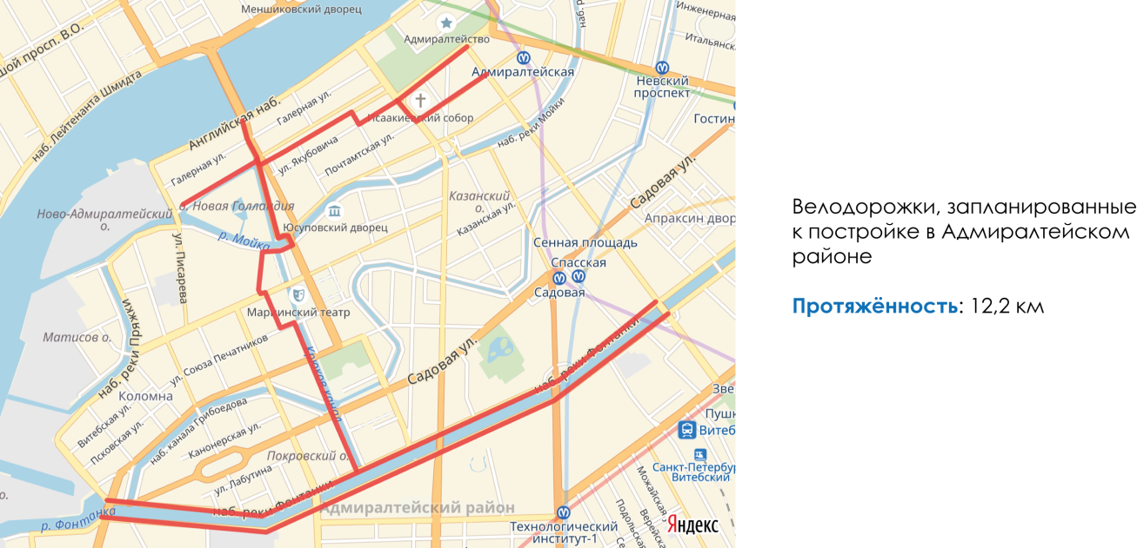
Рис. 5. Велодорожки, запланированные к постройке в 2018 г. в Адмиралтейском районе.
Наличие выделенных полос общественного транспорта: 1) выделенная полоса общественного транспорта на Вознесенском проспекте. Движение - одностороннее напротив основного хода движения. Трассировка - Вознесенский пр. от Садовой ул. до наб.р. Мойки. – 940 м; 2) выделенная полоса общественного транспорта на Гороховой ул. Движение - одностороннее против основного хода движения. Трассировка - Гороховая ул. от Малой Морской ул. до наб.р. Фонтанки – 1,0 км.
Общая длина выделенных полос общественного транспорта: 1,9 км.
Таким образом, к имеющимся 1,9 км выделенных полос общественного транспорта, по которым разрешён проезд велосипедистов, в 2018 г. добавится 12,2 км велодорожек, предназначенных исключительно для велосипедистов. Общая длина пригодных для передвижения велосипедистов дорог составит 14,1 км.
Василеостровский район.
Длина велодорожек на начало 2018 г. – 0 км.
Запланированные к строительству велодорожки (Рис. 6): велополоса на Большом пр. В. О. – 3,3 км.
Общая длина запланированных велодорожек – 3,3 км.
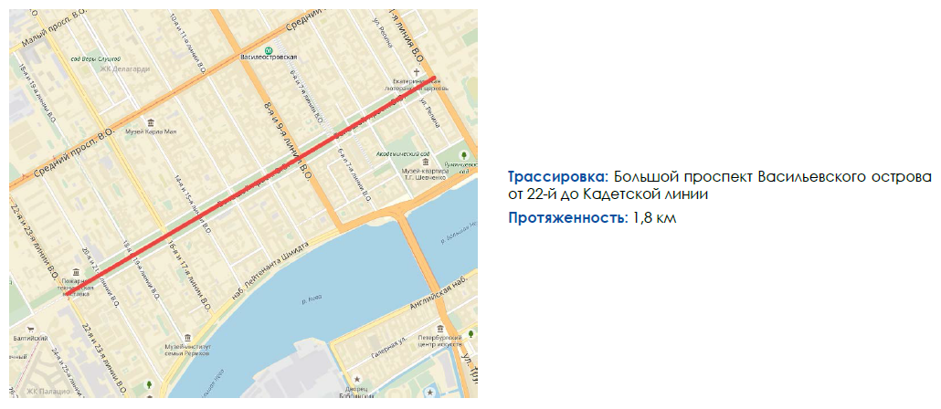
Рис. 6. Запланированные к строительству на Васильевском острове велодорожки[30]
Наличие выделенных полос общественного транспорта: отсутствуют.
Общая длина выделенных полос общественного транспорта: 0 км.
Василеостровскому району, по сравнению с другим центральным районом, в котором пока нет велодорожек – Адмиралтейским – повезло гораздо меньше – лишь одна велополоса на Большом пр. В. О. будет построена в рамках программы «Твой бюджет».
Общая длина пригодных для перемещения велосипедистов дорог составит 3,3 км.
Выборгский район.
Длина велодорожек на начало 2018 г. – 5,7 км.
В том числе: 1) Велодорожка на Пироговской набережной – 2,1 км; 2) Велодорожка на Гренадерском мосту – 100 м; 3) Велодорожка на пр. Луначарского – 3,1 км; 4) Велопешеходная дорожка на ул. Шостаковича - ул. Симонова – 420 м.
Запланированные к строительству велодорожки (Рис. 7): Веломаршрут пр. Культуры – Кантемировская ул. – 8,5 км.
Общая длина запланированных велодорожек – 8,5 км.
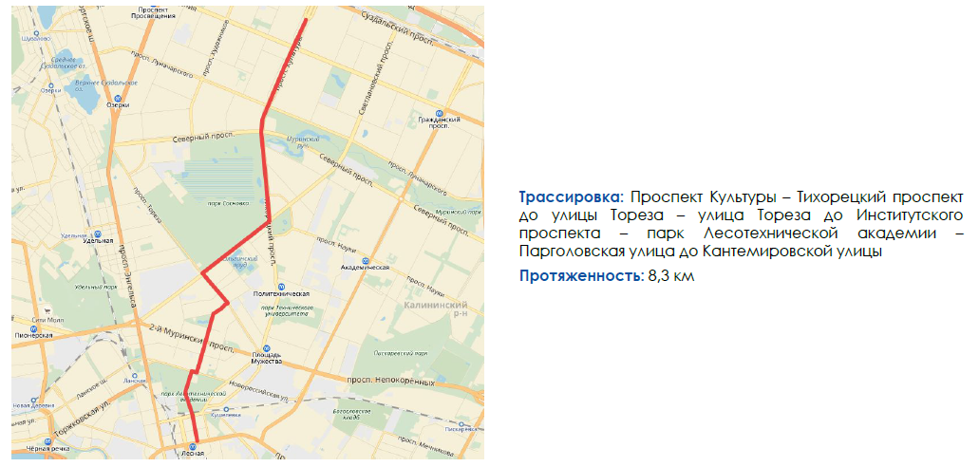
Рис. 7. Веломаршрут пр. Культуры - Кантемировская ул. [30]
Наличие выделенных полос общественного транспорта: 1) Выделенная полоса общественного транспорта на Белоостровской ул. – 640 м; 2) Выделенная полоса общественного транспорта на Кантемировской улице – 2,3 км.
Общая длина выделенных полос общественного транспорта: 2,9 км.
Ещё один из лидеров по постройке велодорожек в 2018 г. Выборгский район – в дополнение к уже существующим 5,7 км в нём планируют построить ещё 8,5 км велодорожек. Общая протяжённость велодорожек составит 14,2 км. Запланированная к строительству велодорожка – одна из важнейших в этих планах, т. к. обеспечит связь севера города с Петроградским районом и, в перспективе, с Парком 300-летия Санкт-Петербурга.
С учётом выделенных полос общественного транспорта длиной 2,9 км протяжённость пригодных для перемещения велосипедистов дорог увеличится до 17,1 км.
Московский район.
Длина велодорожек на начало 2018 г. – 0 км.
Запланированные к строительству велодорожки (Рис. N8): велодорожка на ул. Типанова от пр. Юрия Гагарина до Витебского пр. – 1 км.
Общая длина запланированных велодорожек – 1 км.
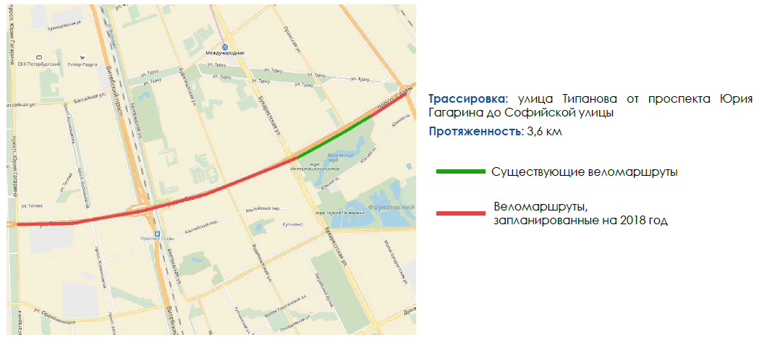
Рис. 8. Велодорожка на ул. Типанова от пр. Юрия Гагарина до Витебского пр. [30]
Наличие выделенных полос общественного транспорта: 1) выделенная полоса общественного транспорта на Пулковском шоссе от ст.м. «Московская» до дороги в аэропорт «Пулково» – 13 км; 2) выделенная полоса общественного транспорта на Дунайском проспекте от Пулковского ш. до ул. Ленсовета – 1,6 км.
Общая длина выделенных полос общественного транспорта: 14,6 км.
Таким образом, с постройкой велодорожки длина пригодных для перемещения велосипедистов дорог увеличится с 14,6 км до 15,6 км.
Петроградский район.
Длина велодорожек на начало 2018 г. – 19,5 км.
В том числе: 1) Велополоса на Петровской наб. – 750 м; 2) Велополоса на Петроградской наб. – 400 м; 3) Велополоса на Петроградской наб. – 1,1 км; 4) Велодорожка на Аптекарской наб. – 2,0 км; 5) Велодорожка на чётной стороне наб.р. Карповки от Гренадерского моста до пр. Медиков – 930 м; 6) Велодорожка на нечётной стороне наб.р. Карповки от Гренадерского моста до пр. Медиков – 970 м; 7) Велополоса на Левашовском пр. – 1,3 км; 8) Велодорожка на Песочной наб. – 1,7 км; 9) Велополоса на Введенской ул. – 580 м; 10) Велополоса на Рыбацкой ул. – 230 м; 11) Велодорожка на ул. Большая Зеленина – 1,1 км; 12) Велополоса на Петроградской ул. от Большого Крестовского моста до Констанстиновского пр. – 660 м; 13) Велодорожка на Петроградской ул. от Константиновского пр. до Вязоваой ул. – 360 м; 14) Велодорожка на Морском пр. – 820 м; 15) Велодорожка на Морском пр. – 830 м; 16) Велодорожка от ул Савиной по Южной дороге до Крестовского проспекта – 970 м; 17) Велодорожка на Южной дороге – 1,6 км; 18) Велодорожка на Северной дороге – 2,2 км; 19) Велодорожка на мосту в створе Яхтенной улицы – 910 м; 20) Велодорожка на Гренадерском мосту – 90 м.
Запланированные к строительству велодорожки: 1) велополоса на чётной стороне наб.р. Карповки – 700 м; 2) велополоса на чётной стороне наб.р. Карповки – 920 м; 3) Велодорожка на Южной дороге – 1,4 км.
Общая длина запланированных велодорожек – 3,0 км.
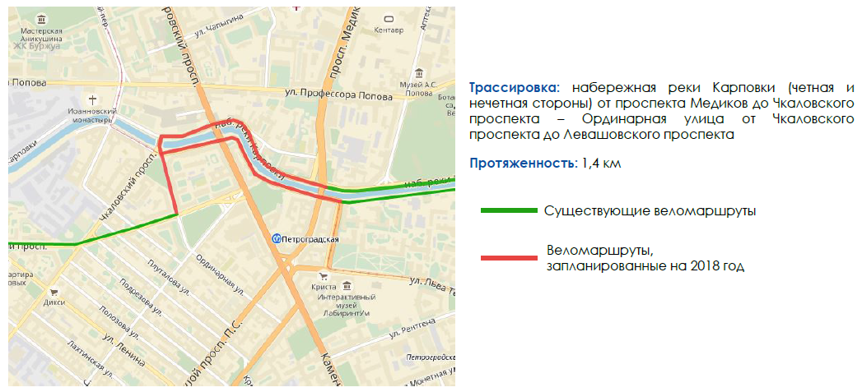
Рис. 9. Велополосы на наб. р. Карповки. [30]
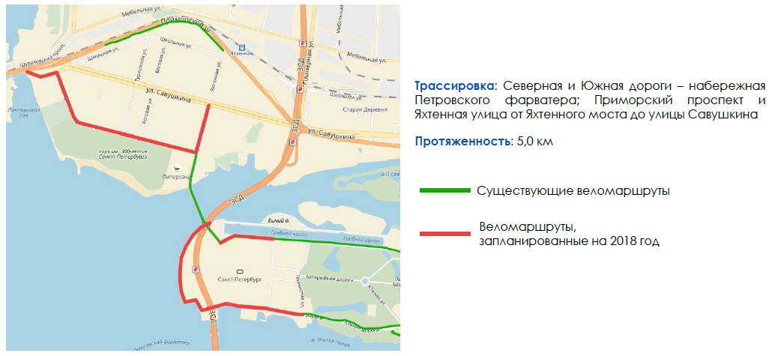
Рис. 10. Велодоржки на Крестовском острове и у Парка 300-летия Санкт-Петербурга. [30]
В и так самом «велосипедизированном» районе повышают связность сети, к уже имеющимся 19,5 км добавят ещё 3 км, всего велодорожек станет 22,5 км.
Наличие выделенных полос общественного транспорта: 1) Выделенная полоса общественного транспорта на проспекте Медиков – 1,1 км; 2) Выделенная полоса общественного транспорта на Большом проспекте П. С. от пр. Добролюбова до Каменноостровского пр. – 1,9 км; 3) Выделенная полоса общественного транспорта на Большой Пушкарской – 1,4 км.
Общая длина выделенных полос общественного транспорта: 4,4 км.
С учётом выделенных полос общественного транспорта суммарная длина пригодных для перемещения велосипедистов дорог составит 26,9 км.
Фрунзенский район.
Длина велодорожек на начало 2018 г. – 960 м.
В том числе: велодорожка на пр. Славы (вдоль парка Интернационалистов) – 960 м.
Запланированные к строительству велодорожки (Рис. 10, 11): 1) Веломаршрут Бухарестская ул. – Центр (до Обводного кан.) – 11,5 км; 2) Велодорожка пр. Славы (до Бухарестской ул.) – 2,1 км; 3) Велодорожка на пр. Славы (от парка Интернационалистов до Софийской ул.) – 390 м.
Общая длина запланированных велодорожек – 14 км.

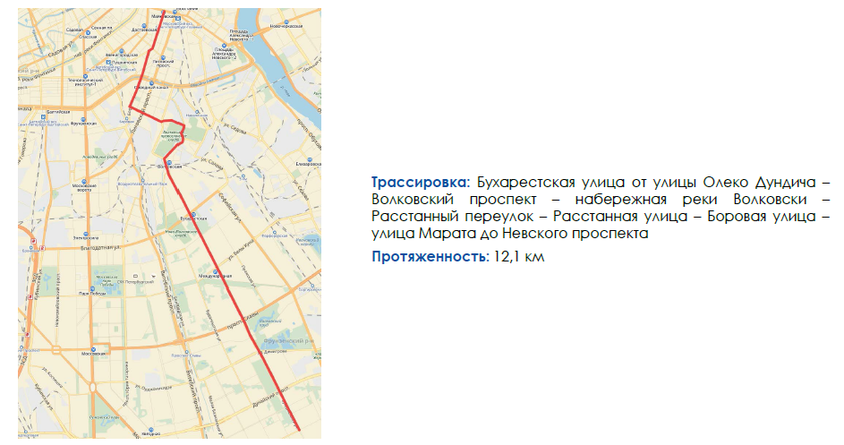
Рис. 11. Веломаршрут Бухарестская ул. – Центр. [30]
Во Фрунзенском районе масштабное строительство велоинфраструктуры, направленное на обеспечение связи юга с центром. Возможно, когда-нибудь велосипедная сеть из разорванной станет связной, юг, центр и север города будут соединены развитой сетью велодорожек.
Наличие выделенных полос общественного транспорта: отсутствуют.
Общая длина пригодных для передвижения велосипедистов дорог по реализации плана станет 15 км.
Центральный район.
Длина велодорожек на начало 2018 г. – 4,9 км.
В том числе: 1) Велополоса на наб.р. Фонтанки (чётная сторона) от наб. Кутузова до ул. Гороховая – 2,7 км; 2) Велополоса на наб.р. Фонтанки (нечетная сторона) от ул. Гороховая до наб.р. Мойки – 2,2 км.
Запланированные к строительству велодорожки (Рис. 11): веломаршрут Бухарестская ул. – Центр (от Обводного кан.) – 1,6 км.
Общая длина запланированных велодорожек – 1,6 км.
Длина велосипедных дорожек должна вырасти с 4,9 км до 6,5 км. Строительство направлено на повышение связности сети – в частности, продолжение велодорожки на набережной реки Фонтанки обеспечит связь центра со строящимися в Адмиралтейском районе велодорожками
Наличие выделенных полос общественного транспорта: 1) Выделенная полоса общественного транспорта на Невском проспекте – 2,3 км; 2) Выделенная полоса общественного транспорта на Загородном проспекте от Владимирской пл. до Звенигородской ул. – 870 м.
Протяжённость выделенных полос общественного транспорта: 3,2 км.
Общая длина пригодных для велосипедного движения дорог должна вырасти до 9,7 км.
Последствия реализации и последующие планы
В результате реализации данных планов в Санкт-Петербурге должна повыситься связность сети велосипедных дорожек. Отрадно, что власти думают о развитии велоинфраструктуры, но темпы этого развития чересчур медленны в Санкт-Петербурге.
Очевидно, власти города не рассматривают велосипед как один из видов городского транспорта, а значит, и внимания ему будет уделяться гораздо меньше, в то время как в Европе стимулируют развитие велосипедного транспорта. Россия отстаёт от Европы в развитии и понимании принципов организации транспортной инфраструктуры на десятилетие, если не больше, и могли бы наверстать упущенное за пару лет, но вместо этого мы пойдём своим «особым путём», по которому Европа прошла уже много лет назад: большие пробки – расширение дорог – появление ещё большего количества машин – дальнейшее увеличение транспортных проблем. У нашей страны нет на это времени – отставание всё увеличивается, и если мы хотим повышения конкурентоспособности на мировой арене наших продуктов, повышения конкурентоспособности нашей страны в целом, мы должны снижать издержки, должны обеспечивать нашему главному богатству – людям – качественную и экологичную городскую среду, что невозможно без перехода к устойчивому развитию, подразумевающему экономию ресурсов, снижение выбросов, увеличение продолжительности жизни.
И не последнюю роль в этом играет велосипед. Велосипед – это выгодно, европейцы посчитали, что экономический эффект от велосипедизации Европы составит более 500 миллиардов евро [38], велосипед, оказывая оздоравливающий эффект на своего ездока, экономит ежегодно властям Дании сотни миллионов крон, не потраченных на лечение болезней, связанных с малоподвижным образом жизни и стрессом. Единственное, что необходимо для велосипедизации, – это политическая воля, это чёткое осознание, куда мы движемся и как это исправить. И велосипед, вместе со всем остальным общественным транспортом – это огромный шаг вперёд.
Сеть велосипедных дорожек в Санкт-Петербурге пока очень мала, она составляет всего 78,6 км (а в пределах КАД ещё меньше – всего 58,1 км) и пока она мала, лучшим решением для её развития стало бы обращение к европейским специалистам, которые с учётом своего опыта могли бы спроектировать нам наилучшие возможные велодорожки, а нам стоило бы у них поучиться.
Перспективы развития чего бы то ни было, в том числе и велосипедной инфраструктуры, зависят, в первую очередь, от таланта организатора. Продолжать строить велосипедные дорожки по 50 км в год можно, но тогда этот процесс растянется до бесконечности, и первый же кризис поставит на них крест. А ведь построить велодорожки – это ещё полдела, потом нужно будет слушать людей и, учитывая их пожелания, эти велодорожки переделывать, т. к. только сам человек знает, как ему надо.
Также, видимо, необходимо скорректировать законодательство в сфере строительства, используя передовой европейский опыт, потому что на дворе XXI, а мы до сих пор строим, как в Советском Союзе.
Исходя из вышесказанного, мои рекомендации по улучшению велосипедной инфраструктуры довольно просты:
- Осознать, что главная ценность страны – это человек, улучшить его положение (вряд ли люди будут активно пользоваться велосипедами, если им есть нечего).
- Скорректировать законодательство (прежде всего, в области строительства), но для начала ужесточить контроль за выполнением имеющегося, в итоге мы должны стремиться строить так, чтобы было хорошо и отдельным людям, и обществу в целом.
- Ускорить темпы строительства велосипедной инфраструктуры в целом, не ограничиваясь велосипедными дорожками, а размещая велопарковки и сопутствующую инфраструктуру.
- При строительстве велодорожек не гнаться за количеством, нарисованный на тротуаре знак велосипеда – это не велодорожка. Велодорожка – такое сложное инженерное сооружение, как и дорога и внимания требует не меньшего.
- Понять, что город для людей, а не машин, поэтому недопустимо «выдавливание» человека с улиц под/над землю. В идеале человек с ограниченными возможностями должен мочь пересечь город без посторонней помощи.

Заключение
В ходе работы было показано, что на сегодняшний день велосипед в городах рассматривается уже не столько, как средство отдыха, но как значимый вид городского транспорта. Постиндустриальное общество (не только в Европе, но и в Америке, в Японии) осознало высочайший потенциал велосипедного транспорта, и необходимость его использования как одного из важнейших видов транспорта для достижения цели устойчивого развития.
В Петербургской территориальной транспортной системе велосипедный транспорт пока не играет такой роли, как в развитых зарубежных странах, велосипедная инфраструктура пока мала и находится только в стадии формирования. Однако уже сейчас можно подметить некоторые тенденции:
- Инфраструктура велосипедных дорожек тяготеет к центральной части города, наиболее разветвлённая сеть велодорожек построена в Петроградском районе, наиболее активно в 2018 г. сеть будет строиться в Адмиралтейском районе;
- Инфраструктура велопарковок также тяготеет к центральной части города – абсолютным лидером по этим объектам является Центральный район;
- Инфраструктура станций велопроката также тяготеет к центральным районам – в лидерах снова Центральный район;
- Однако инфраструктура перехватывающих велосипедных парковок тяготеет к полупериферийным районам;
- По интегральному показателю, включающему в себя обеспеченность района велодорожками, обеспеченность района велопарковками и обеспеченность района станциями велопроката лидируют снова центральные районы – Центральный и Петроградский. В целом, наличие развитой инфраструктуры только в центральных районах обусловливается моноцентричностью агломерации и сильной централизованностью Санкт-Петербургской территориальной транспортной системы.
- Так как система находится на начальном этапе формирования, то она пока не устойчива, развитие её может пойти по любому пути, но темпы строительства велосипедной инфраструктуры недостаточно велики, что внушает определённую тревогу за будущее велосистемы;
- В основном низинный рельеф Санкт-Петербурга без особых холмов и с небольшими перепадами высот как нельзя лучше подходит для передвижения на велосипеде.
Применительно к Санкт-Петербургу и России в целом перспективы развития велосипедного движения зависят в большей степени от политической воли (в принципе, как и везде в мире), т. к. люди обычно с недоверием относятся ко всему новому, а в России к тому же не сложилось особых предпосылок (нет понимания необходимости экономии ресурсов и пеерхода к устойчивому развитию).

Приложения
Таблица 1. Показатели развития велоинфраструктуры районов Санкт-Петербурга
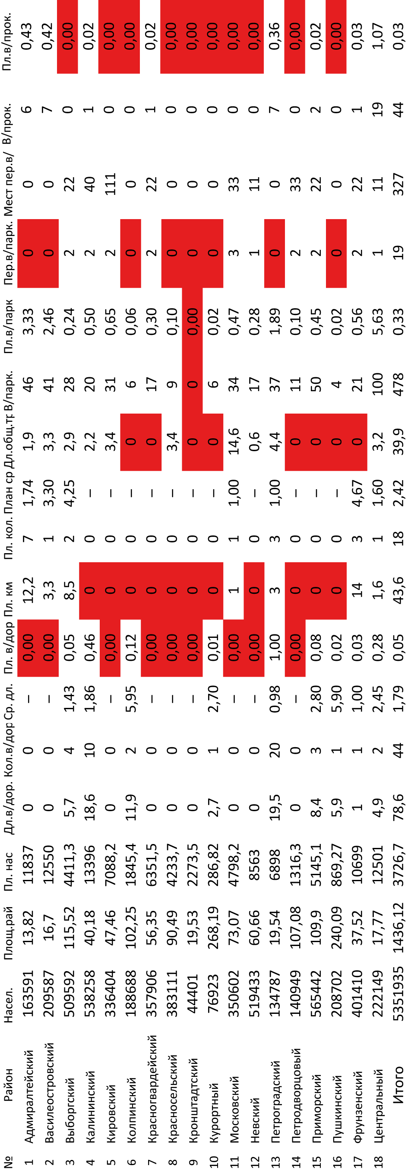

Таблица 1. Интегральный показатель развития велоинфраструктуры районов Санкт-Петербурга
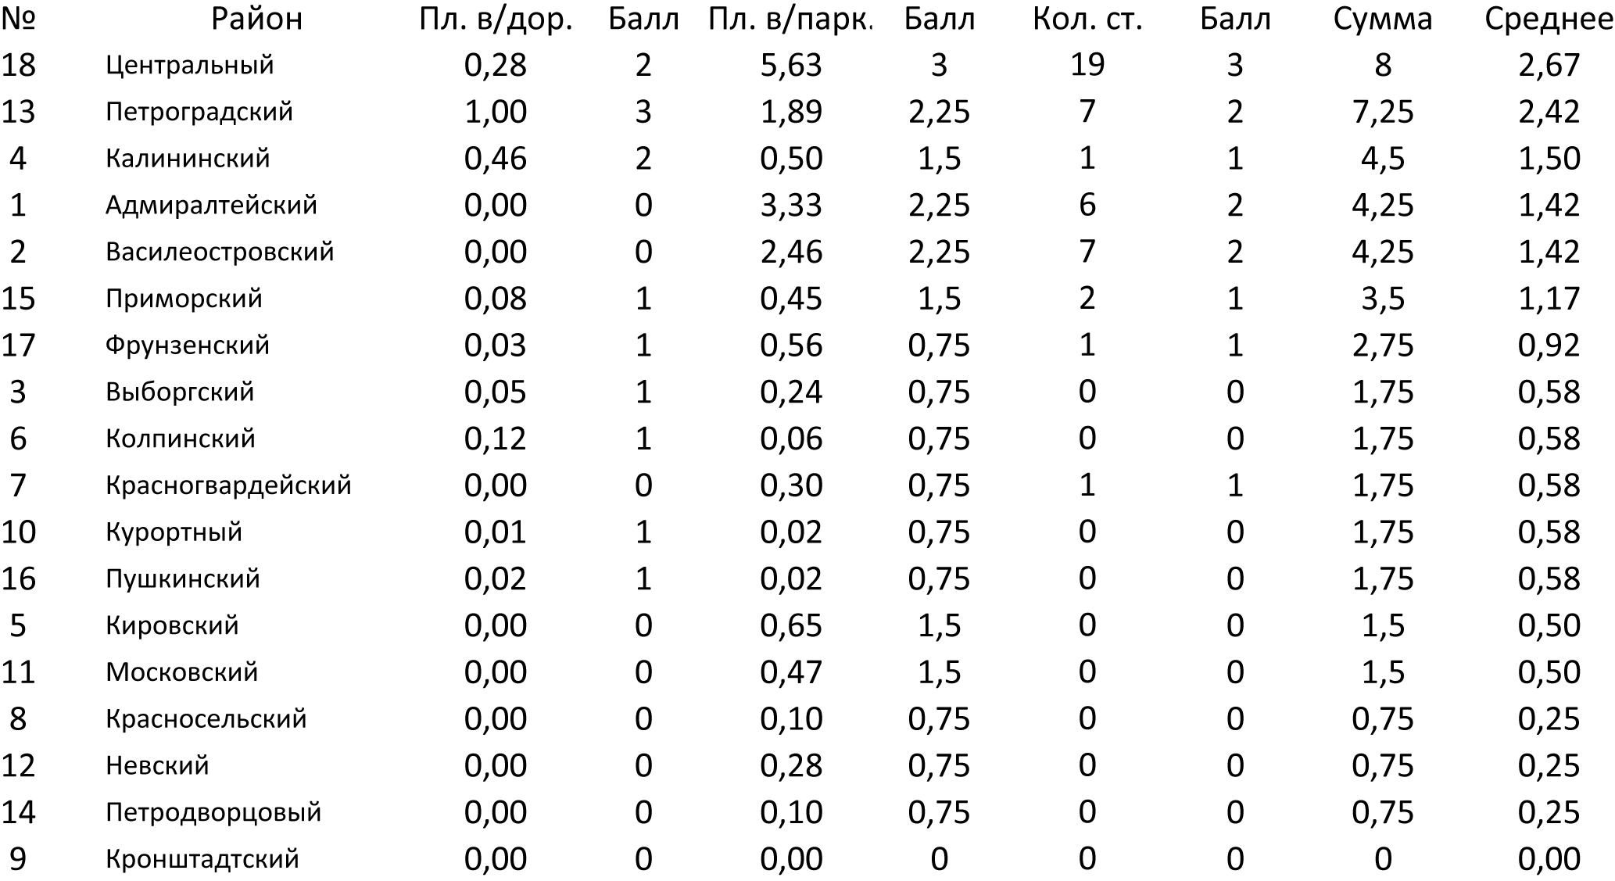
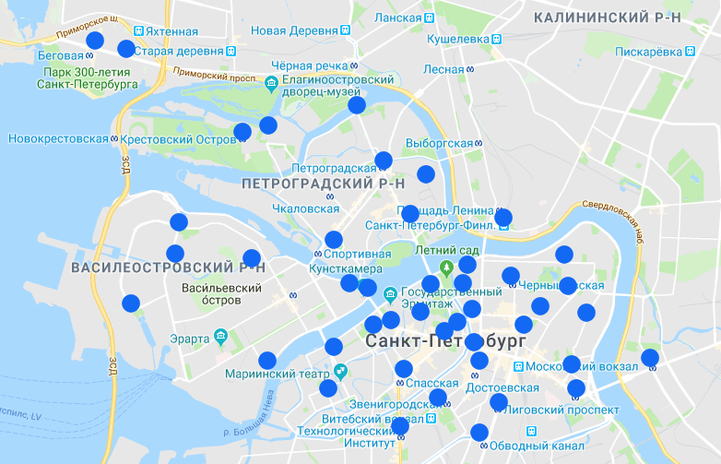
Рис. 12. Схема станций городского велопроката.

Список использованных источников
Монографии, статьи в сборниках, журналах, а также авторефераты диссертаций, в том числе и иностранные:
На русском языке:
- Бернштейн-Коган С. В. Очерки географии транспорта / С. В. Бернштейн-Коган. – М. –Л., 1930. – 348 с.
- Бугроменко В. Н. Транспорт в территориальных системах / В. Н. Бугроменко. – М. : Наука, 1987. – 112 с.
- Василевский Л. И. Основные проблемы исследований по географии транспорта капиталистических и экономически слаборазвитых стран / Л. И. Василевский // Вопросы географии. – 1963. – № 61. – С. 153-176.
- Графоаналитический метод в градостроительных исследованиях и проектировании / А. М. Якшин, Г. М. Говоренкова, А. И. Стрельников. – М., 1979. – 188 с.
- Горев А. Э. Основы теории транспортных систем / А. Э. Горев, СПбГАСУ. – СПб., 2010. – 214 с.
- Лобанов Е. М. Транспортные проблемы современных больших городов // Транспорт Российской Федерации – 2005 – № 1. – С. 29-31.
- Маергойз И. М. Методика мелкомасштабных экономико-географических исследований / И. М. Маергойз. – М.: изд-во Московского ун-та, 1981. – 138 с.
- Родоман Б. Б. Территориальные ареалы и сети: Очерки теоретической географии / Б. Б. Родоман. – Смоленск: Ойкумена, 1999. – 256 с.
- Социально-экономическая география: понятия и термины. Словарь-справочник / А.П. Горкин. – Смоленск: Ойкумена, 2013. – 328 с.
- Тархов С. А. Эволюционная морфология транспортных сетей / С. А. Тархов. – Смоленск – М. : Универсум, 2005. – 382 с.
- Тархов С. А., Сёмина И. А. География транспорта как отраслевая географическая наука // Актуальные проблемы географии и геоэкологии. —2009. — Вып. 1 (5).
- Тархов С. А. География транспортных систем: курс лекций / С. А. Тархов, С. Б. Шлихтер. – М. : РОУ, ИГ РАН, 1995. – 148 с.
- Территориальная структура хозяйства староосвоенных районов / Г. А. Приваловская, С. А. Тархов. – М. : Наука, 1995. – 181 с.
- Транспортная система мира / С. С. Ушаков, Л. И. Василевский. – М. : Транспорт, 1971. – 216 с.
- Транспортные проблемы, решаемые на уровне комплексного планирования территориальной транспортной системы – СПб. : Лаборатория градопланирования, 2015 г. – 40 с.
- Троицкая Н. А., Чубуков А. Б. Единая транспортная система: учебник для студ. учреждений сред. проф. образования / Н. А. Троицкая, А. Б. Чубуков. – М. : Академия, 2007. – 240 с.
- Чудинова О. Н., Тимуреева Н. Н., Санжинова С. Е. Воздействие шума от автомобильного транспорта на городскую среду // Вестник КрасГАУ – 2017– № 9. – С. 93-99.
- Шлихтер С. Б. Транспорт и сфера услуг / С. Б. Шлихтер, Ю. Г. Липец, В. А. Пуляркин // География мирового хозяйства. – М. : Владос, 1999. – С. 269 – 330.
На иностранном языке:
- Adam L., Jones T., te Brömmelstroet M. Planning for cycling in the dispersed city: establishing a hierarchy of effectiveness of municipal cycling policies // Transportation – 2017. DOI: 10.1007/s11116-018-9878-3
- Buehler R., Dill J. Bikeway Networks: A Review of Effects on Cycling // Transport Reviews – 2016 – Vol. 36 – Issue 1 – pp.9-27. DOI: 10.1080/01441647.2015.1069908
- Buehler R., Pucher J. Trends in Walking and Cycling Safety: Recent Evidence From High-Income Countries, With a Focus on the United States and Germany // American Journal of Public Health – 2017 – Issue 107 (2) – pp.281-287.
- Buehler R., Pucher J., Gerike R., Gotschi T. Reducing car dependence in the heart of Europe: lessons from Germany, Austria, and Switzerland // Transport Reviews – 2017 – Vol. 37 – Issue 1 – pp.4-228. DOI: 10.1080/01441647.2016.1177799.
- Marrana J., Serdoura F. Cycling Policies and Strategies: The Case of Lisbon // International Journal of Research in Chemical, Metallurgical and Civil Engineering. (IJRCMCE) 2017 – Vol. 4 – Issue 1 – pp.236-242. DOI: 10.15242/IJRCMCE.U0917311.
- Pucher J., Buehler R. Cycling towards a more sustainable transport future // Transport Reviews – 2017 – Vol. 37 – Issue 6 – pp.689-694. DOI: 10.1080/01441647.2017.1340234
- Ullman E. Transportation Geography // American Geography: Inventory and Prospect / P. E. James and C. F. Jones – Syracuse: Syracuse University Press, 1954 – chapter 13 – pp. 310-332.
Источники из интернета:
На русском языке:
- Асанова А. Велопарковки близки к провалу // Фонтанка, 2015// [Электронный ресурс]. URL: https://www.fontanka.ru/2013/08/06/147/ (дата обращения: 10.05.2018)
- Анализ Социально-экономического развития Санкт-Петербурга // [Электронный ресурс]. URL: http://www.econ.spbu.ru/attached/Tom_1.pdf (дата обращения: 14.05.2018)
- Велосипедные парковки Санкт-Петербурга // Веломесто, 2018 // [Электронный ресурс]. URL: https://velomesto.com/ru/sankt-peterburg/parking/ (дата обращения: 10.05.2018)
- Галкина Ю. Может ли Петербург стать удобным для владельцев 2 млн велосипедов? // Деловой Петербург, 2015// [Электронный ресурс]. URL:https://www.dp.ru/a/2015/05/22/Kachu_kachu_kuda_hochu (дата обращения: 10.05.2018)
- Государственный доклад «О состоянии и об охране окружающей среды Российской Федерации в 2016 году» 2018 г. // [Электронный ресурс]. URL: http://www.mnr.gov.ru/docs/1 часть.pdf (дата обращения: 14.05.2018)
- Интерактивная карта веломаршрутов – СПб. : СПб ГКУ «Городской центр управления парковками Санкт-Петербурга», 2017// [Электронный ресурс]. URL: https://yandex.ru/maps/2/saint-petersburg/?um=constructor%3Ah92gLBwOylwuQhhC7bb9pT9QO0B6VhNG&source=constructorLink&mode=usermaps (дата обращения: 20.04.2018)
- Комплексное изучение велоифраструктуры и её использование жителями Санкт-Петербурга – СПб. : Агентство социальной информации, 2017 // [Электронный ресурс]. URL: http://gcup.spb.ru/media/223/docs/2350/additions/Транспортное обследование (СПб).pdf (дата обращения: 20.04.2018)
- Концепция развития транспортной системы Санкт-Петербурга / Официальный сайт администрации Санкт-Петербурга // [Электронный ресурс]. URL: https://krti.gov.spb.ru/media/uploads/userfiles/2017/03/22 /Презентация_материалов_КТС.pdf (дата обращения: 10.05.2018)
- Официальный сайт администрации Санкт-Петербурга // [Электронный ресурс]. URL: https://www.gov.spb.ru/gov/otrasl/tr_infr_kom/informaciya-o-gorodskom-veloprokate-velobajk/ (дата обращения: 10.05.2018)
- Планы по развитию веломаршрутов в Санкт-Петербурге в 2018 г. – СПб. : СПб ГКУ «Городской центр управления парковками Санкт-Петербурга», 2017// [Электронный ресурс]. URL: http://gcup.spb.ru/media/223/docs/2505/additions/Планы по развитию веломаршрутов в 2018 году.pdf (дата обращения: 20.04.2018)
- Хромых А. В Петербурге стало меньше городских станций велопроката // Ведомости, 2017 // [Электронный ресурс]. URL: https://www.vedomosti.ru/lifestyle/articles/2017/07/27/726279-peterburge-veloprokata (дата обращения: 10.05.2018)
На иностранном языке:
- Monheim H. Better mobility with fewer cars: A new transport policy for Europe // [Электронный ресурс]. URL: https://www.reading.ac.uk/web/files/geographyandenvironmentalscience/GP165.pdf (дата обращения: 14.05.2018)
- Dekoster J., Schollaert U. Cycling: the way ahead for towns and cities // [Электронный ресурс]. URL: http://ec.europa.eu/environment/archives/cycling/cycling_en.pdf (дата обращения: 14.05.2018)
- Blueprint for an EU Cycling Strategy Draft version – March 2017 // [Электронный ресурс]. URL: https://ecf.com/sites/ecf.com/files/Blueprint%20for%20a%20EUCS_draft%20March%202017_0.pdf (дата обращения: 14.05.2018)

